 | ИСПОЛНИТЕЛЬНЫЙ КОМИТЕТ МАМАДЫШСКОГО  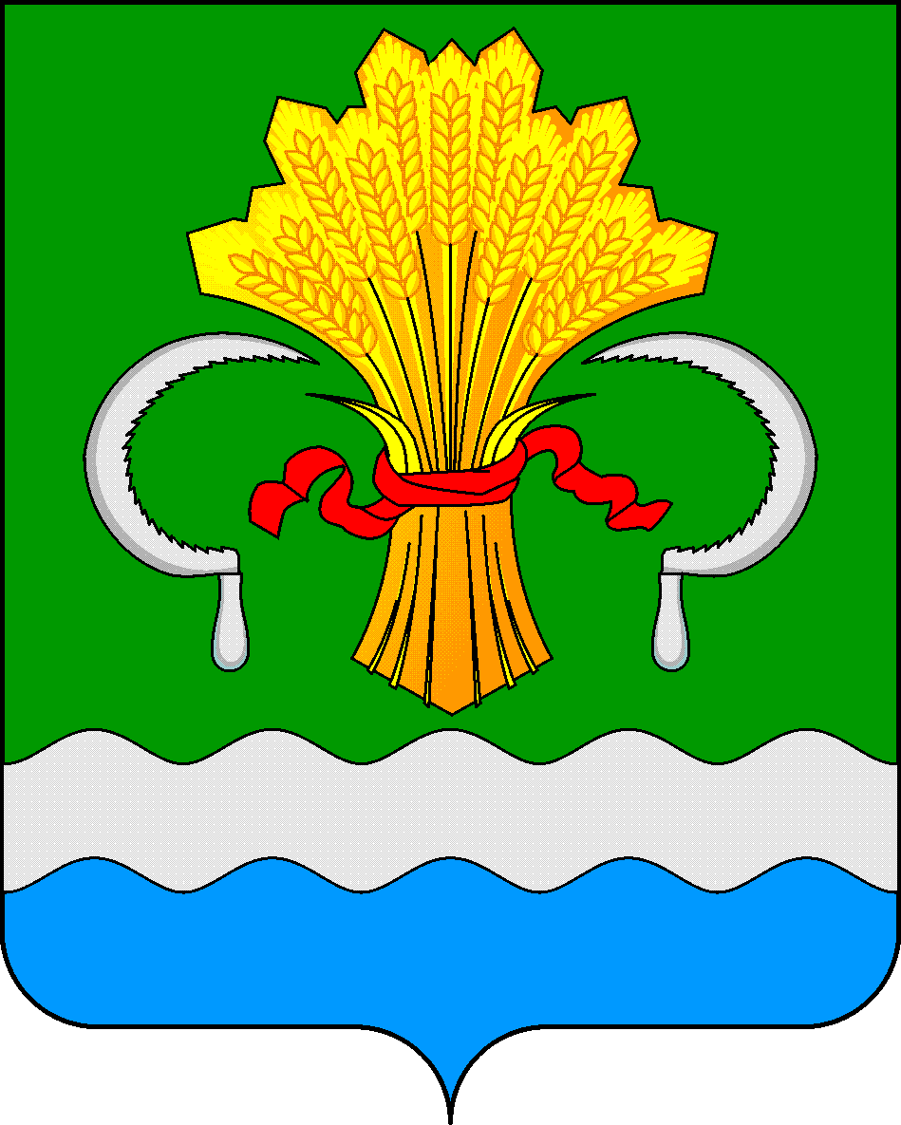  МУНИЦИПАЛЬНОГО РАЙОНА  РЕСПУБЛИКИ ТАТАРСТАН  ул.М.Джалиля, д.23/33, г. Мамадыш,  Республика Татарстан, 422190 |  | ТАТАРСТАН РЕСПУБЛИКАСЫНЫҢ  МАМАДЫШ МУНИЦИПАЛЬ  РАЙОНЫНЫҢ БАШКАРМА КОМИТЕТЫ  М.Җәлил ур, 23/33 й., Мамадыш ш.,  Татарстан Республикасы, 422190
 | Тел.: (85563) 3-15-00, 3-31-00, факс 3-22-21, e-mail: mamadysh.ikrayona@tatar.ru, www.mamadysh.tatarstan.ru
 | Постановление  № 404 |  | Карар  от «02 » 11 2024 г.

О признании утратившим силу отдельных постановлений Исполнительного комитета Мамадышского муниципального района Республики Татарстан

В целях актуализации системы муниципальных правовых актов, в соответствии с постановлением Исполнительного комитета Мамадышского муниципального района Республики Татарстан от 02 сентября 2024 года №321 «О приватизации муниципального унитарного предприятия «Городское хозяйство» Мамадышского муниципального района, Исполнительный комитет Мамадышского муниципального района Республики Татарстан
п о с т а н о в л я е т:
1. Признать утратившими силу Постановления Исполнительного комитета Мамадышского муниципального района Республики Татарстан:
- от 11.04.2024 №142 «О внесении изменений в постановление Исполнительного комитета Мамадышского муниципального района Республики Татарстан от 27.02.2024 г. N 79»;
- от 27.02.2024 г. N79 "Об установлении тарифов на банные услуги и услуги пляжного комплекса «НОКРАТ», оказываемые муниципальным унитарным предприятием «Городское хозяйство» Мамадышского муниципального района Республики Татарстан»;
- от 18.05.2022 №141 «Об установлении тарифов на услуги детских аттракционов и проката спортивного инвентаря, оказываемые муниципальным унитарным предприятием «Городское хозяйство» Мамадышского муниципального района Республики Татарстан».
2. Сектору по связи с общественностью и СМИ общего отдела Исполнительного комитета Мамадышского муниципального района разместить настоящее постановление в информационно-телекоммуникационной сети «Интернет» на официальном сайте муниципального района Республики Татарстан www.mamadysh.tatarstan.ru и на официальном портале правовой информации Республики Татарстан.
3. Контроль за исполнением настоящего постановления оставляю за собой.

Руководитель Р.М.Гарипов

